Pasado Simple - (Simple Past Tense)
El Pasado Simple es un tiempo verbal que se utiliza para describir acciones que han sucedido en un tiempo anterior y que ya han finalizado, por ejemplo:
She cleaned her house. Ella limpió su casa.
I broke the window. Yo rompí la ventana.
Aquí vemos su conjugación que en el español equivale al Pretérito Indefinido. Observa que la estructura de la oración es similar a la del Presente Simple:
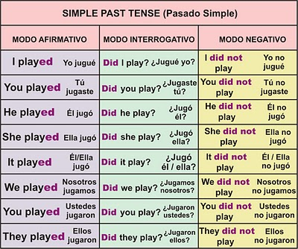
Tanto en la forma interrogativa como en negativa se utiliza como auxiliar DID que es la forma pasada del verbo "TO DO" y acompaña al verbo principal en su forma infinitiva. En las negaciones puede utilizarse la forma contraída de DID NOT o sea DIDN'T. En el cuadro superior se emplea el verbo To Play (Jugar) a modo de ejemplo.
Al expresar una oración en Pasado Simple se entiende que la acción no guarda relación con el presente, como vemos en los siguientes casos:
He lost the keys. Él perdió las llaves.
(Puede que en el presente las haya encontrado).
She lent me a book. Ella me prestó un libro.
(Puede que ya se lo haya devuelto).
También es posible indicar el momento en que se desarrolla la acción para indicar el tiempo con mayor precisión:
They saw the movie last night. Ellos vieron la película anoche.
We went to London yesterday. Nosotros fuimos a Londres ayer.
Para poder formar una oración en tiempo pasado debemos distinguir dos tipos: VERBOS REGULARES y VERBOS IRREGULARES.
En el primero de los casos forman su Pasado Simple añadiendo la terminación ED al infinitivo, mientras que los irregulares reciben ese nombre por no seguir un patrón determinado y en este caso deben estudiarse individualmente

